INSTRUÇÕES PARA O ENVIO DE RESUMOS

O sistema usado para receber resumos e artigos será o EasyChair, o link para acessar é:

https://easychair.org/conferences/?conf=xxxixjsaee2020

aparecerá a tela seguinte
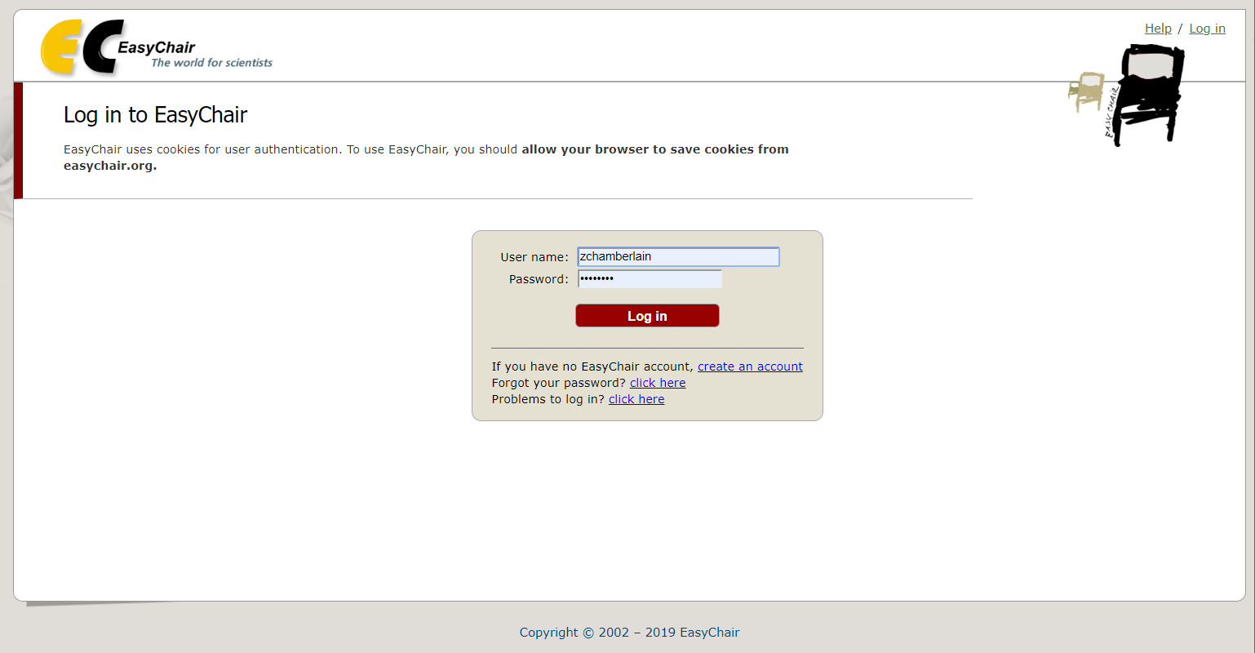

Se você tiver uma conta no Easy chair use-a para entrar, do contrário crie uma.
Na sequência poderá acessar a página para entrar como autor. A seguinte página deverá ser preenchida com dados dos autores, título, resumo, palavras chave.

